淮南二中2015届高三第三次模拟考试
理科综合能力测试
本试卷分第Ⅰ卷（选择题）和第Ⅱ卷（非选择题）两部分，全卷满分300分。
考生注意事项：
1. 答题前，务必在试题卷、答题卡规定的地方填写自己的姓名、座位号，并认真核对答题卡上所粘帖的条形码中姓名、座位号与本人姓名、座位号是否一致。务必在答题卡背面规定的地方填写姓名和座位号后两位。
2. 答第Ⅰ卷时，每小题选出答案后，用2B铅笔把答题卡上对应题目的答案标号涂黑，如需改动，用橡皮擦干净后，再选涂其他答案标号。
3. 答第Ⅱ卷时，必须用0.5毫米黑色墨水签字笔在答题卡上书写，要求字体工整、笔迹清晰。作图题时可先用铅笔在答题卡 规定的位置绘出，确认后用0.5毫米的黑色墨水签字笔描清楚。必须在题号所指示的答题区域作答，超出答题区域书写的答案无效，在试题卷、草稿纸上答题无效 。
4. 考试结束，务必将试题卷和答题卡一并上交。
可能用到的相对原子质量：H-1 C-12 O-16 Fe-56
第Ⅰ卷（选择题 共120分）
本卷共20小题，每小题6分共120分。在每题给出的四个选项中，只有一项是最符合题目要求的。
1.酸碱物质在生物实验中有广泛的应用，下面有关实验的表述正确的是( )
A．模拟探究细胞表面积与体积的关系实验中, NaOH的进入使含酚酞的琼脂小块颜色变红,变红程度可代表物质跨膜扩散效率大小
B．浓硫酸为溴麝香草酚蓝水溶液与酒精的显色反应创造酸性条件
C．盐酸水解口腔上皮细胞改变膜的通透性，加速健那绿进入细胞将DNA染色
D．双缩脲试剂中，NaOH为CuSO₄与蛋白质的反应创造碱性条件
2.细胞膜塑形蛋白促进囊泡形成的机制揭示，为了将细胞内的废物清除，细胞膜塑形蛋白会促进囊泡（分子垃圾袋）形成，将来自细胞区室表面旧的受损的蛋白质带到内部“回收利用工厂”，在那里将废物降解，使“组件”被重新利用。下列叙述中错误的是( )
A．细胞膜塑形蛋白、核酸、淀粉等生物大分子的单体在排列顺序上都具有多样性
B．“分子垃圾袋”主要由脂质和蛋白质构成，该结构具有流动性的特点
C．“回收利用工厂”可能是溶酶体，“组件”可能是氨基酸
D．细胞膜塑形蛋白在合成过程中，核糖体提供场所、线粒体可提供动力
3.据图所示，下列说法正确的是( )
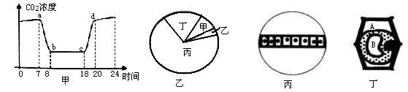
A.在密闭透明的玻璃钟罩内，甲图d点后呼吸作用速率缓慢是因为温度较低影响了酶的活性
B．假设图乙中四种生物只构成一条食物链，在一段时间内，如果甲的种群数量增加，乙和丁的种群数量都增加
C．图丙是用目镜10X，物镜10X组合下看到的细胞图像，若将物镜换为40X后再观察，视野中可看到2个细胞
D．图丁表示在高渗溶液中，细胞失水发生质壁分离现象
4.图1表示一个种群的能量变化，其中①-⑦表示能量。图2 是该种群乙 10 年内种群数量变化的情况，图中λ表示该种群数量与上一年种群数量的比值。下列说法正确的是( )
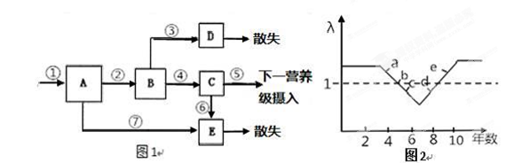
- 图1中，①代表流入该种群的能量，③代表以热能形式散失的能量图1中，⑥和⑦的能量代表该种群遗体残骸被分解者分解散失的能量
- 图2中，d点相对于c点种群密度上升，e点种群密度一定大于c点
- 图2中，a点种群年龄结构属于增长型，c点和d点种群年龄结构属于衰退型

5.下图是关于不同浓度生长素生理作用的图像。图①表示对小麦生长的影响，图②中虚线表示对植物生长既不促进也不抑制的浓度。图③是探究促进月季插条生根的最适浓度时所得实验结果。以下说法正确的是( )
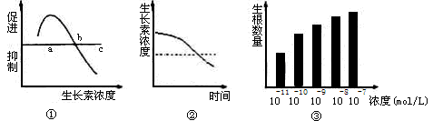
A.图①中C点浓度的生长素溶液可应用于去除麦田中的双子叶杂草
B.图②可表示植物幼苗水平放置时，茎远地侧生长素浓度的变化
C.由图③可知促进月季插条生根的最适浓度应该大于10⁻⁸mol/L
D.图①②③均说明生长素具有低浓度促生长，高浓度抑生长的两重性

6. 如下图所示，用纯合有刺刚毛、灰身、长翅和纯合的无刺刚毛、黑身、残翅作为亲本杂交得到F1，再分别用F1作父本和母本与亲本中的无刺刚毛、黑身、残翅回交，得到的子代如下表，根据表中的数据，下列说法正确的是( )
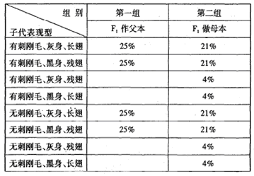
A.控制这三对相对性状的基因位于3对同源染色体上
B.只考虑刚毛和翅型，F1做母本产生4种配子比例为 1:1:1:1
C．该过程中发生了可遗传变异，所以该种群进化了
D．子代表现型出现异常比例，原因可能是基因突变和基因重组
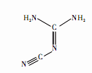
7. 生产三聚氰胺的原料是双氰胺(C₂H₄N₄)，它是医药和染料的中间体，易溶于热水、乙醇，其熔点为209.5℃，结构简式如右图所示。下列说法正确的是（ ）
A.双氰胺分子中既含极性键，又含非极性键
B.双氰胺分子中σ键和π键的个数比为5：3
C.双氰胺分子中每个原子最外层均达到8电子稳定结构
D.双氰胺中，氮、碳元素的化合价分别是-3价、+4价
8.下列有关(NH₄)₂Fe(SO₄)₂溶液的叙述正确的是（ ）
A.该溶液中，H⁺、 Fe³⁺、 Br⁻、 NO₃⁻可以大量共存
B.和足量的Ba(OH)₂溶液反应的离子方程式：
2NH₄⁺ + Fe²⁺ + 2SO₄²⁻+2Ba²⁺+ 4OH⁻ = 2NH₃·H₂O + Fe(OH)₂↓+ 2BaSO₄↓
C.和KM_{n}O₄溶液反应后溶液可以褪为无色
D.该溶液与氢氧化钠溶液共热，产生的气体能使湿润的蓝色石蕊试纸变红
9. 用下列装置进行相应实验，能达到实验目的的是（ ）
选项 | A | B | C | D
装置 | 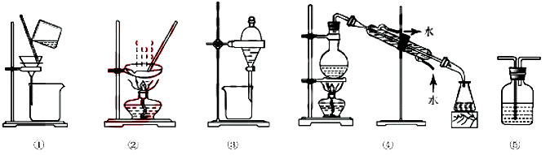 | 有机层  水层 | 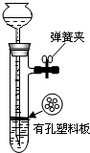  石灰石  稀盐酸  弹簧夹  有孔塑料板 | 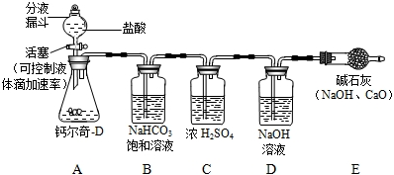  ② COOHNaHCO₃  溶液  Cl₂
目的 | 蒸干NH₄Cl饱和溶液制备NH₄Cl晶体 | 分离CCl₄萃取碘水后已分层的有机层和水层 | 制取少量CO₂气体 | 除去Cl₂中含有的少量HCl

10 . 一定温度下，在三个体积均为2.0 L的恒容密闭容器中发生如下反应：
PCl₅(g)PCl₃(g)＋Cl₂(g)
编号 |  | 起始物质的量  （mol） | 平衡物质的量  （mol） |  | 达到平衡所需时（s）
编号 |  | PCl₅(g) | PCl₃(g) | Cl₂(g) | 达到平衡所需时（s）
Ⅰ | 320 | 0.40 | 0.10 | 0.10 | t₁
Ⅱ | 320 | 0.80 |  |  | t₂
Ⅲ | 410 | 0.40 | 0.15 | 0.15 | t₃
下列说法正确的是（ ）
A．平衡常数K：容器Ⅱ>容器Ⅲ
B．反应到达平衡时，PCl₅的转化率：容器Ⅱ>容器Ⅰ
C．反应到达平衡时，容器Ⅰ中的平均速率为v(PCl₅)=$\frac{0\text{.}\text{10}}{t_{1}}$mol/(L·s)
D．起始时向容器Ⅲ中充入PCl₅ 0.30 mol、PCl₃ 0.45 mol和Cl₂ 0.10 mol，则反应将向逆反应方向进行
11.常温下pH=1的乙酸溶液和pH=13的NaOH溶液，下列叙述中正确的是（ ）
A. 乙酸溶液中c（CH₃COOH）大于NaOH溶液中c（Na⁺）
B．乙酸溶液中水的电离程度比NaOH溶液中的小
C．若两溶液混合后pH=7，则有：c（Na⁺）= c（CH₃COOH） + c（CH₃COO⁻）
D．分别稀释10倍，两溶液的pH之和大于14

12.中学化学中很多“规律”都有其适用范围，下列根据有关“规律”推出的结论正确的是（ ）
选项 | 规律 | 结论
A | 较强酸可以制备较弱酸 | 硫化氢通入硫酸铜溶液中不反应
B | 压强越大，反应速率越快 | 加压，该反应2NH₃ N₂ + 3H₂的正反应速率加快
C | 金属性较强的金属为原电池的负极 | 铁、铜和浓硝酸形成的原电池，铁为负极
D | 主族元素的最高正化合价等于主族的序数 | 氧的最高正化合价是+6
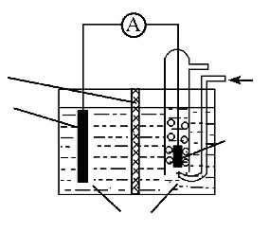
1mol/L盐酸
Pt
Cl₂
AgCl/Ag
阳离子交换膜
（只允许阳离子通过）
13.某原电池装置如右图所示，电池总反应为
2Ag＋Cl₂＝2AgCl。下列说法正确的是
A．正极反应为Ag－e－＝Ag⁺
B．放电时，交换膜右侧溶液中有大量
白色沉淀生成
C． 用KCl溶液代替盐酸，则电池总
反应不改变
D．当电路中转移0.1mol e－时，通过交换膜
的阳离子为0.2mol
14.如图所示，长方体物块C置于水平地面上，物块A、B用不可伸长的轻质细绳通过滑轮连接(不计滑轮与绳之间的摩擦)，A物块与C物块光滑接触，整个系统中的A、B、C三物块在水平恒定推力F作用下从静止开始以相同的加速度一起向左运动,下列说法正确的是 ( )
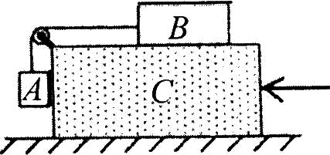
A．B与C之间的接触面不可能是光滑的
B．若推力F增大，则BC间的摩擦力必定增大
C．若推力F增大，则绳对定滑轮的压力保持不变
D．若推力F增大，则C物块对A物块的弹力可能增大

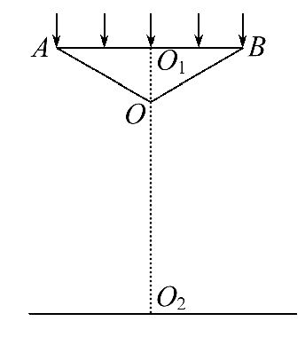
15.如图所示，在桌面上方有一倒立的玻璃圆锥，顶角∠AOB=120°，顶点O与桌面的距离为4a，圆锥的底面半径R= a，圆锥轴线与桌面垂直。有一半径为R的圆柱形平行光束垂直入射到圆锥的底面上，光束的中心轴与圆锥的轴重合。已知玻璃的折射率n=，求光束在桌面上形成的光斑的面积（ ）
A． B. C. D.
16.近几年我国在航空航天工业上取得了长足的进步，既实现了载人的航天飞行，又实现了航天员的出舱活动。如图所示，在某次航天飞行实验活动中，飞船先沿椭圆轨道1飞行，后在远地点343千米的P处点火加速，由椭圆轨道1变成高度为343千米的圆轨道2。下列判断正确的是（ ）
A．飞船由椭圆轨道1变成圆轨道2的过程中机械能不断减小
P
轨道2
Q
轨道1
地
球
B．飞船在圆轨道1上运行时地球对飞船的引力对飞船不做功
C．飞船在此圆轨道2上运动的角速度小于同步卫星运动的角速度
D．飞船在椭圆轨道1上的运行周期小于沿圆轨道2运行的周期

17.如图所示，两竖直平行板间同时存在匀强电场和匀强磁场，电场场强为E、方向水平向左，磁场的磁感应强度为B、方向与电场垂直且水平向里。一带电液滴以竖直向下的初速度v₀＝进入电、磁场区域，最终能飞出该区域。则液滴在电、磁场中（ ）
A．做匀速直线运动 B．做匀变速曲线运动
C．运动速度逐渐减小 D．机械能逐渐减小

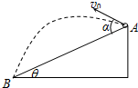
18.物理学中有些问题的结论不一定必须通过计算才能验证，有时只需要通过一定的分析就可以判断结论是否正确。如图所示，AB为倾角为θ的斜面，小球从A点以初速度v₀（方向与斜面成α角）抛出，恰好落到斜面底端的B点，不计空气阻力，则AB两点间的距离为（ ）
A．$v_{1}=2\sqrt{\text{gR}}$ B．${\text{mv}}_{1}={\text{mv}}_{B}+2{\text{mv}}_{A}$
C．$|2{\text{mv}}_{A}|≥|{\text{mv}}_{B}|$ D．$μ\text{mgS}=\frac{1}{2}×2{\text{mv}}_{A}^{2}$

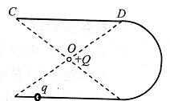
19.如图所示，同一竖直平面内固定着绝缘细杆AB、CD，长均为，两杆间竖直距离为h， B、D两端与光滑绝缘的半圆形细杆相连，半圆形细杆与AB、CD在同一竖直平面内，O为AD、BC连线的交点。在O点固定一电荷量为Q的正点电荷，质量为m、电荷量为q的带负电的小球，穿在细杆上，从A端以一定的初速度出发，沿杆滑动恰能到达C点。已知小球与两水平杆间的动摩擦因数为μ，小球所受库仑力始终小于重力，不计小球带电对点电荷Q电场的影响。则小球从A点到C点的运动过程中，下列说法正确的是（ ）
A.点电荷Q在A、C两点产生的电场强度相同
B．小球运动到O点正下方时，受到的摩擦力最小，其值为
C．从B点到D点的运动过程中电场力对小球先做正功后做负功
D.小球的初速度大小为

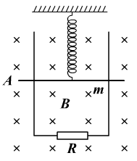
20.如图所示，两根足够长的光滑金属导轨竖直放置，间距为L，底端接阻值为R的电阻。将质量为m的金属棒悬挂在一个上端固定的绝缘轻弹簧下端，金属棒和导轨接触良好，除电阻R外其余电阻不计，导轨所在平面与一匀强磁场垂直，静止时金属棒位于A处，此时弹簧的伸长量为Δl。现将金属棒从弹簧原长位置由静止释放，（若弹簧形变量为X，则弹簧的弹性势能为） ，则（ ）
A．电阻R中电流最大时，金属棒在A处
B．金属棒在最低处时弹簧的拉力一定小于2mg
C．电阻R中电流最大时，金属棒在A处下方的某个位置
D．从释放到金属棒最后静止的过程中，电阻R上产生的热量为mgΔl

第Ⅱ卷（非选择题 共180分）
考生注意事项：
请用0.5毫米黑色墨水签字笔在答题卡上作答，在试题卷上答题无效。
21、（共8分，2分+3分+3分）Ⅰ、如图甲所示，在竖直平面内，将小圆环挂在橡皮条的下端，橡皮条长度为GE.用两根弹簧测力计拉动小圆环到O点，小圆环受到作用力F₁、F₂和橡皮条的拉力F₀，如图乙所示.
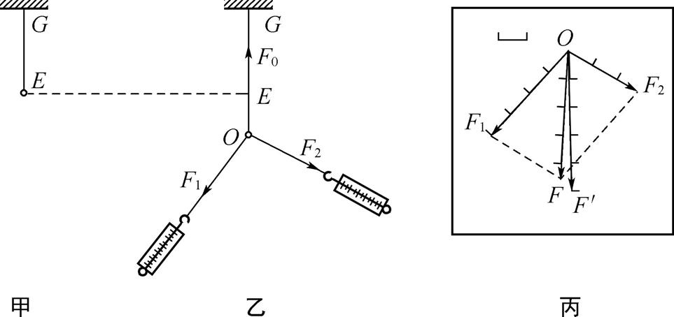

(1) 实验时要记录拉力F₁、F₂的大小，并在白纸上记录 ，以及O点的位置。
(2) 实验中，不必要的是 。
A. 选用轻质小圆环
B. 弹簧测力计在使用前应校零
C. 撤去F₁、F₂，改用一个力拉住小圆环，仍使它处于O点
D. 用两根弹簧测力计拉动小圆环时，要保持两弹簧测力计相互垂直
(3) 图丙中的F'是用一个弹簧测力计拉小圆环时，在白纸上根据实验结果画出的图示.F与F'中，方向一定沿GO方向的是 。

Ⅱ、（每空2分,共10分）为了测量某电池的电动势E（约为9V）和内阻r，可供选择的器材如下：
A．电流表G（3mA 内电阻为）
B．电压表V（3V 内电阻未知）
C．电阻箱R₁（0～）
D．电阻箱R₂（0～）
E．滑动变阻器R（0～3000Ω 10mA）
H．待测电池
I．导线、电键若干
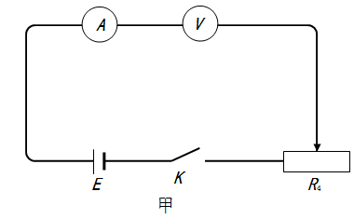
（1）采用如图甲所示的电路，测定电压表V的内阻，得到电流表G的示数如乙图所示．由图可得出电压表V的内阻等于 。

（2）某同学在现有器材的条件下，要测量该电池的电动势和内阻，采用了图丙的电路，若把电压表V改装成量程为9V的电压表，则电阻箱②该调到 。把电流表G改装成量程为0．6A的电流表，则电阻箱①该调到 。（结果均保留两位有效数字）
（3）以V示数为纵坐标，G示数为横坐标，作出U—I图象如图丁所示，结合图象可得出电源的电动势为 V，电源的内阻为 。（结果均保留三位有效数字）
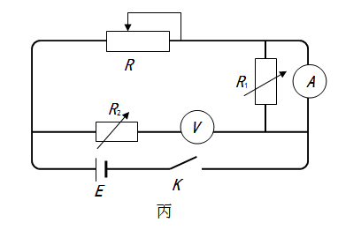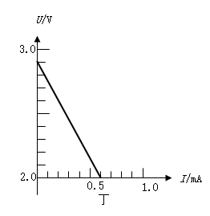
22．(14分)飞行员驾驶舰载机在300m长的水平跑道上进行起降训练。舰载机在水平跑道加速过程中受到的平均阻力大小为其重力的0.2倍，其涡扇发动机的水平推力大小能根据舰载机的起飞质量进行调整，使舰载机从静止开始经水平跑道加速后恰能在终点起飞。没有挂弹时，舰载机质量为m=2.0x104Kg，其涡扇发动机的水平推力大小恒为
F=1.6×105 N。重力加速度g取10m/s2。(不考虑起飞过程舰载机质量的变化)
(1)求舰载机没有挂弹时在水平跑道上加速的时间及刚离开地面时水平速度的大小；
(2)已知舰载机受到竖直向上的升力F升与舰载机水平速度v的平方成正比，当舰载机升力和重力大小相等时离开地面。若舰载机挂弹后，质量增加到m1=2.5×104kg，求挂弹舰载机刚离开地面时的水平速度大小。

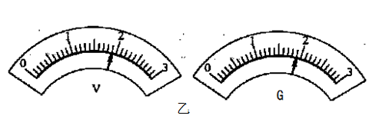
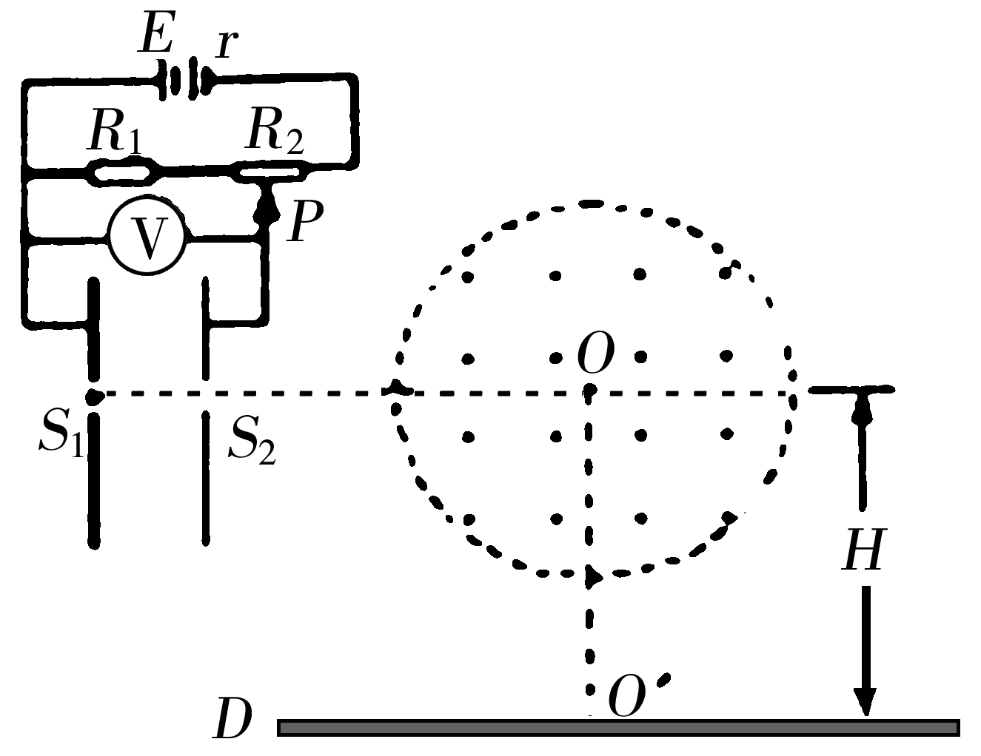
23、（16分）如图所示，在以O为圆心的圆形区域内，有一个方向垂直于纸面向外的匀强磁场，磁感应强度大小B＝0.1T，圆半径，竖直平行放置的金属板连接在如图所示的电路中，电源电动势E＝91V，内阻r＝1Ω，定值电阻，滑动变阻器的最大阻值为70Ω；两金属板上的小孔、跟O点在垂直于极板的同一直线上，另有一水平放置的足够长的荧光屏D，O点跟荧光屏D之间的距离，现有比荷的正离子由小孔进入电场加速后，从小孔穿出，通过磁场后打在荧光屏D上，不计离子的重力和离子在小孔处的初速度，问：
（1）若离子能垂直打在荧光屏上，则电压表的示数多大？
（2）滑动变阻器滑片P的位置不同，离子在磁场中运动的时间也不同，求离子在磁场中运动的最长时间和此种情况下打在荧光屏上的位置到屏中心点的距离。

24、（20分）如图所示，质量均为的物体分别于轻质弹簧的两端栓接，将它们放在倾角为30°的光滑斜面上，静止时弹簧的形变量为x₀．斜面底端有固定挡板D，物体C靠在挡板D上．将质量也为m的物体A从斜面上的某点由静止释放与B相碰．已知重力加速度为g，弹簧始终处于弹性限度内，不计空气阻力．求：
（1）弹簧的劲度系数；
（2）若A与B相碰后粘连在一起开始做简谐运动，且A与B第一次运动达到最高点时，C对挡板D的压力恰好为0，求此简谐运动的振幅；
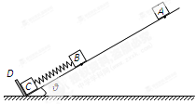
（3）若将A从另一位置由静止释放，A与B相碰后不粘连，但仍立即一起运动，且当B第一次运动到最高点时，C对挡板D的压力也恰好为零．已知A与B相碰后弹簧第一次恢复原长时B的速度大小为，求相碰后A第一次运动达到的最高点与开始静止释放点之间的距离．

25．（14分）H、C、N、O、Na、S、Cl是常见的七种短周期元素。
(1) N位于元素周期表第 周期第 族，其基态原子核外有 个未成对电子；S的基态原子核外电子排布式为 。
(2) 用“>”或“<’’填空：
第一电离能 | 电负性 | 稳定性 | 酸性
N O | C N | H₂S H₂O | H₂SO₄ HClO₄
(3)由上述元素中的任意两种元素组成的化合物中，既含极性键又含非极性键的物质有 （任写一种物质的分子式）。
(4) NH₃可作低温溶剂，它易液化的原因是 。已知25℃、101KPa，NH₃能在纯氧中燃烧，每转移1mol e⁻，放出akJ热量，写出该条件下NH₃燃烧的热化学方程式 。
(5) 通常情况下，N₂O₅为无色晶体，它与Na₂O₂能发生反应(类似于CO₂与Na₂O₂能反应)，写出反应的化学方程式，并用单线桥标出电子转移的方向和数目： 。
26．（16分）有机物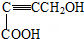是重要的化工原料，其合成过程如下：
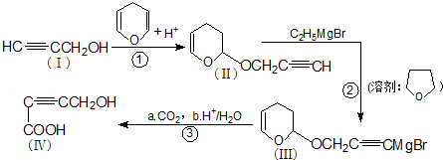
（1）化合物II的分子式为 ，反应①的反应类型是 反应．
（2）I中含氧官能团的名称是 ，化合物Ⅳ与足量氢气加成后的产物名称（系统命名）
（3）写出有机物Ⅳ一定条件下发生缩聚反应的化学方程式 ．
（4）芳香化合物V是II的同分异构体，具有下列结构特征：①无甲基；②能使FeCl₃溶液显紫色；③核磁共振氢谱除苯环吸收峰外有四个吸收峰。则V的结构简式为 ．
（5）化合物I～IV具有的性质正确的是 ．
A．1mol化合物II最多能与2molH₂发生加成反应
B．1mol化合物II燃烧最多消耗8.5molO₂
C．1mol化合物IV能与2mol金属钠、1molNaHCO₃反应产生气体
D．化合物I和IV在一定条件下都能与乙酸发生酯化反应
27．（14分）铁及其化合物在日常生活中有广泛应用。
（1）写出在空气中Fe(OH)₂转化为Fe(OH)₃的化学方程式 。
（2）绿矾(FeSO₄·7H₂O)是补血剂的原料，易变质。检验绿矾是否变质的试剂是
设计实验检验绿矾是否完全变质
（3）利用绿矾制备还原铁粉的工业流程如下：
NH₄HCO₃
转化
还原铁粉
过滤
洗涤
干燥
焙烧
(NH₄ )₂SO₄
FeSO₄·7H₂O
碳

①干燥过程主要是为了脱去游离水和结晶水，过程中会有少量FeCO₃·nH₂O在空气中被氧化为FeOOH，该反应的化学方程式为
②取干燥后的FeCO₃样品12.49g ，焙烧，最终得到还原铁粉6.16g，计算样品中杂质FeOOH的质量 。
28. （14分）已知HI是一种无色，有刺激性气味，极易溶于水的气体，HI的水溶液称之为氢碘酸，、
是一种强酸。
（1）将HI气体通入一定量的浓硫酸中，产生的混合气体除含HI、少量的I₂蒸气和水
蒸气外，还可能有 气体。
（2）写出上述反应的化学方程式
（3）某化学兴趣小组拟对HI通入浓硫酸反应后的混合气体成分进行验证和探究。他们初步设计了如下实验装置图：
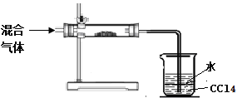
回答下列问题：
①其中直形玻璃管中所装的药品是：
②足量四氯化碳的两个作用是： ， 。
进一步探究：
查阅资料：氧化性强弱KMnO₄>HNO₃>I₂>SO₄^{2－}，且较稀的硝酸不能氧化I₂。
③该小组拟对溶解在水层的其它混合气体成分做进一步探究。请从以下限选试剂中选择合适的试剂，完成实验报告。
限选的试剂：石蕊试液、品红溶液、酸性KMnO₄溶液、0.1mol/L HNO₃、淀粉溶液、BaCl₂溶液
实验方案 | 可能的现象和相应的结论
取少量烧杯中的上层溶液分装入A、B两支试管中

29.（每空2分，共22分）（1）科学家通过对绿色植物转换CO₂的研究知道：绿色植物光合作用利用的CO₂来自于外界与呼吸两方面，在一定浓度范围内，绿色植物对外界CO₂的转换为定值（实际光合作用消耗的CO₂量＝外界CO₂量×转换率+呼吸作用CO₂释放量）。已测得呼吸作用产生CO₂为0.6umol/h，现用红外测量仪在恒温不同光照下测得如下的数据，实际光合量用葡萄糖表示。
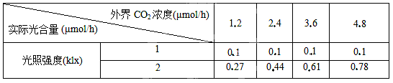
①从表中数据对比可知影响光合作用的因素有_____________________________
②当光照强度为1 klx时，实际光合量都为0.1 μmol，原因是____________________。CO₂浓度为______________μmol/h时，叶绿体中ATP含量最低，此时C₃合成速率______（大于，等于，小于）还原速率。
③当光照强度为2 klx，实际光合量0.27 μmol/h时，植物从外界吸收CO₂为________μmol/h，植物对外界CO₂转换率为________。
（2）将该绿色植物等分成四组，在不同温度下分别暗处理1h，再用适当且相同的光照照射1h，测其重量变化(假设在光下和黑暗条件下，细胞呼吸消耗有机物的量相同)，得到如下表的数据。分析并回答问题：
组别 | 1 | 2 | 3 | 4
温度/℃ | 27 | 28 | 29 | 30
暗处理后重量变化/mg | －1 | －2 | －3 | －1
光照后与暗处理前重量变化/mg | ＋4 | ＋3 | ＋3 | －1
①根据你所得到的数据可知，该植物呼吸的最适温度是________。光合作用的最适温度是________。光照时最有利于有机物积累的温度是________。在温度是________的恒温箱中，一天光照12h时最利于植物生长。
②该光照下，30 ℃时叶片________________ （吸收、释放、不吸收也不释放）CO₂。

30.（每空 2 分，共12 分）胰液分泌受神经和体液的双重调节，以体液调节为主。下图中，图 1为胰腺分泌活动的调节示意图。图2是图1的局部放大图，1-5代表特定的结构或物质。图3是胰岛的示意图。图4是图3的局部放大图，6-9 代表不同的液体。请据图回答问题：
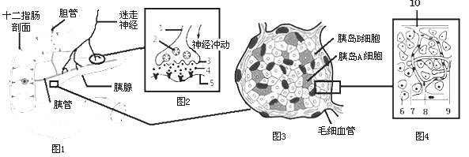
（1）当食物进入胃后扩张胃体，通过反射作用于胰腺，直接刺激胰腺的外分泌部分泌胰液，该反射的效应器是____________________。神经突触中，神经递质以胞吐的方式释放，其意义是________________________。
（2）胰液的分泌除了神经调节之外，小肠上皮细胞分泌到________________中的促胰液素也可以促进胰液的分泌。
（3）饥饿状态下人体可以通过_____________调节方式维持血糖浓度相对稳定。若图4中血液的流动方向为10→8，则饭后2小时，8 处的血糖浓度_______(大于，等于，小于) 10 处。
（4）糖尿病有多种类型，其中Ⅱ型糖尿病人体内胰岛素水平正常或偏高。推测Ⅱ型糖尿病的直接原因最可能是_________________________。

31. I(每空2分,共12分)细胞中某对同源染色体多出1条的个体称为“三体”。研究发现，某种动物产生的多1条染色体的雌配子可育，而多1条染色体的雄配子不可育。该种动物的尾形由常染色体上的等位基因R/r控制，正常尾对卷曲尾为显性。有人在一个种群中偶然发现了一只卷曲尾的雌性个体，其10号常染色体多出1条，其余染色体均正常。（注：“三体”细胞在减数分裂过程中，任意配对的两条染色体分离时，另一条染色体随机移向细胞另一极。）
（1）该雌性“三体”形成的原因是参与受精作用过程的_______配子异常所致，这种变异属于可遗传变异中的___________。
（2）欲判断基因R/r是否位于10号常染色体上，可让这只卷曲尾的雌性“三体”与纯合的正常尾雄性个体杂交得F₁ ，再让 F₁代雌雄个体自由交配得F₂ 。
若F₂ 代正常尾个体与卷曲尾个体的比例约为_______，则基因R/r位于10号常染色体上；
若F₂ 代正常尾个体与卷曲尾个体的比例约为_______，则基因R/r位于其他常染色体上。
（3）一个含20条染色体的正常的卵原细胞在含放射性的原料中完成减数分裂（其它所有过程中都没有放射性原料）并与一个正常精子受精产生一个雄性“三体”，该“三体”细胞中最多有_______个核DNA，该个体发育过程中的所有细胞中放射性核DNA占核DNA比例最大为________。

II(每空1分，共8分)随着养殖业的发展，养殖场每天排放大量的粪便、饲料残渣，严重影响周边人、畜的饮水安全。下图是某奶牛场污水处理流程图。
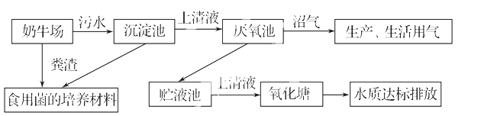
请分析并回答：
(1)进入厌氧池的污水，主要是通过池中_______（填生态系统成分）将其中的有机物分解，这类生物代谢类型都是_______。
(2)此污水处理系统的建立，提高了能量的________效率。沼渣、粪渣等可作为食用菌的培养材料，进而使经济效益和生态效益同步发展，这体现了生态工程的_____________原理和____________原理。
(3)检测水质是否达标，通常以水中大肠杆菌的密度为指标，需要添加伊红美蓝配制__________培养基，通过_____________法灭菌，用______________法接种以对菌种进行计数。

